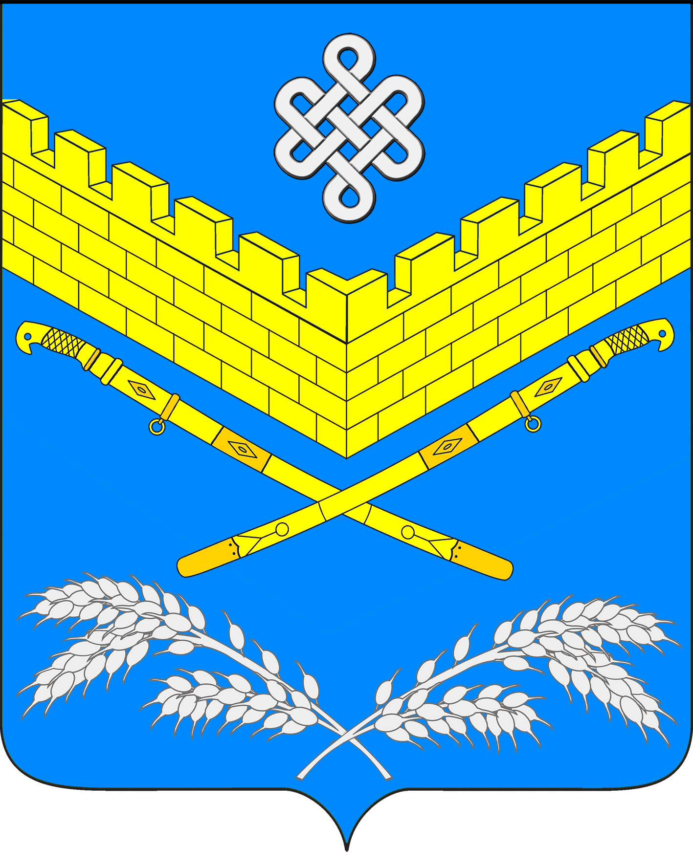
АДМИНИСТРАЦИЯ
ИВАНОВСКОГО СЕЛЬСКОГО ПОСЕЛЕНИЯ
КРАСНОАРМЕЙСКОГО РАЙОНА
ПОСТАНОВЛЕНИЕ

«11» января 2024 года № 1
станица Ивановская

Об утверждении Положения о предоставлении ежегодного дополнительного оплачиваемого отпуска работникам с ненормированным рабочим днем в муниципальных учреждениях Ивановского сельского поселения Красноармейского района

В соответствии со статьей 119 Трудового кодекса Российской Федерации, руководствуясь Федеральным законом от 6 октября 2003 г. № 131-ФЗ «Об общих принципах организации местного самоуправления в Российской Федерации», Уставом Ивановского сельского поселения Красноармейского района, в целях регулирования порядка предоставления ежегодного дополнительного оплачиваемого отпуска работникам с ненормированным рабочим днем в муниципальных учреждениях Ивановского сельского поселения Красноармейского района, п о с т а н о в л я ю:
1. Утвердить Положение о предоставлении ежегодного дополнительного оплачиваемого отпуска работникам с ненормированным рабочим днем в муниципальных учреждениях Ивановского сельского поселения Красноармейского района согласно приложению к настоящему постановлению.
2. Общему отделу администрации Ивановского сельского поселения Красноармейского района (Дондук Е.А.) обнародовать настоящее постановление в установленном порядке.
3. Контроль за выполнением настоящего постановления оставляю за собой.
4. Постановление вступает в силу со дня его обнародования.

Глава
Ивановского сельского поселения
Красноармейского района А.А. Помеляйко

ЛИСТ СОГЛАСОВАНИЯ
к проекту постановления администрации Ивановского сельского поселения Красноармейского района от «11» января 2024 года № 1

«Об утверждении Положения о предоставлении ежегодного дополнительного оплачиваемого отпуска работникам с ненормированным рабочим днем в муниципальных учреждениях Ивановского сельского поселения Красноармейского района»

Проект подготовлен:
Ведущий специалист общего отдела
(юрист) администрации
Ивановского сельского поселения
Красноармейского района С.Г. Есаян

Проект согласован:
Заместитель главы
Ивановского сельского поселения
Красноармейского района И. Н. Артюх

Начальник общего отдела
администрации
Ивановского сельского поселения
Красноармейского района Е. А. Дондук

Приложение

УТВЕРЖДЁНО
постановлением администрации
Ивановского сельского поселения
Красноармейского района
от 11.01.2024 года № 1

Положение
о предоставлении ежегодного дополнительного оплачиваемого отпуска работникам с ненормированным рабочим днем в муниципальных учреждениях Ивановского сельского поселения Красноармейского района

1. Настоящее Положение устанавливает порядок и условия предоставления ежегодного дополнительного оплачиваемого отпуска (далее - дополнительный отпуск) работникам с ненормированным рабочим днем в муниципальных учреждениях Ивановского сельского поселения Красноармейского района (далее - учреждения).
2. Ежегодный дополнительный оплачиваемый отпуск работникам с ненормированным рабочим днем (далее - дополнительный отпуск) предоставляется за работу в условиях ненормированного рабочего дня отдельным работникам учреждения, если эти работники при необходимости эпизодически привлекаются по распоряжению работодателя к выполнению своих трудовых функций за пределами установленной для них нормальной продолжительности рабочего времени.
3. Перечень должностей работников с ненормированным рабочим днем, имеющих право на дополнительный отпуск, устанавливается коллективным договором, соглашениями или локальным нормативным актом учреждения, принимаемым с учетом мнения представительного органа работников.
В перечень должностей работников с ненормированным рабочим днем включаются руководящий, технический и хозяйственный персонал и другие лица, труд которых в течение рабочего дня не поддается точному учету, лица, которые распределяют рабочее время по своему усмотрению, а также лица, рабочее время которых по характеру работы делится на части неопределенной продолжительности.
4. Продолжительность дополнительного отпуска, предоставляемого работникам с ненормированным рабочим днем, не может быть менее 3 календарных дней.
Продолжительность дополнительного отпуска по соответствующим должностям устанавливается коллективным договором или правилами внутреннего трудового распорядка учреждения и зависит от объема работы, степени напряженности труда, возможности работника выполнять свои трудовые функции за пределами нормальной продолжительности рабочего времени и других условий.
Продолжительность дополнительного отпуска руководителям учреждении устанавливается трудовым договором или дополнительным соглашением к нему.
5. Условие об установлении работнику ненормированного рабочего дня и о предоставлении дополнительного отпуска включается в трудовой договор.
6. Право на дополнительный отпуск возникает у работника независимо от продолжительности работы в условиях ненормированного рабочего дня.
Работнику, работающему на условиях неполного рабочего времени, ненормированный рабочий день может устанавливаться, только если соглашением сторон трудового договора установлена неполная рабочая неделя, но с полным рабочим днем (сменой).
7. Дополнительный отпуск, предоставляемый работникам с ненормированным рабочим днем, суммируется с ежегодным основным оплачиваемым отпуском, а также другими ежегодными дополнительными оплачиваемыми отпусками.
8. В случае переноса либо неиспользования дополнительного отпуска, а также увольнения право на указанный отпуск реализуется в порядке, установленном трудовым законодательством Российской Федерации для ежегодных оплачиваемых отпусков.
9. Оплата дополнительных отпусков, предоставляемых работникам с ненормированным рабочим днем, производится в пределах фонда оплаты труда.
10. Руководитель учреждения для обоснования продолжительности установленного дополнительного отпуска обязан организовать учет времени, фактически отработанного каждым работником в условиях ненормированного рабочего дня.

Глава
Ивановского сельского поселения
Красноармейского района А.А. Помеляйко

